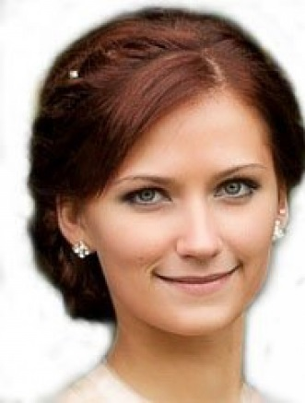
Maryna Shelkowa
Data urodzenia: 12.02.1988
Miasto: Wrocław
Telefon: +48 796 452 267
E-mail: m_shelkova@wp.pl
DOŚWIADCZENIE
07/2015 - obecnie | konstruktor  Sp. z o.o. D&K Technology (dktechnology.pl produkcja wyposażenia powierzchni handlowych, architektury małej)  Projektowanie i opracowanie dokumentacji projektowej,3 - D - modelarstwo wyposażenia powierzchni handlowych, mebli metalowych, architektury małej, projektowania konstrukcji blaszanych
11/2014 - 05/2015 | inżynier-konstruktor  Dom handlowy "LVS" (lvs.com.ua produkcja i sprzedaż mebli tapicerowanych)  Projektowanie i opracowanie dokumentacji projektowej dla mebli tapicerowanych.
04/2014 - 11/2014 | inżynier-konstruktor  Sp. z o.o. Meteorite-trade (meteorite.com.ua) produkcja i sprzedaż wyrobów kutych i konstrukcji metalowych  Projektowanie i opracowanie dokumentacji projektowej, 3 - D - modelarstwo, uzgodnienie pierworysów i modeli z zleceniodawcą.
08/2012 - 04/2014 | inżynier-konstruktor  Sp. z o.o. "Rubans Divani"(produkcja i sprzedaż mebli tapicerowanych) Projektowanie i opracowanie dokumentacji projektowej dla mebli tapicerowanych.
10/2010 - 08/2012 | inżynier-konstruktor  Sp. z o.o. Interpipe (interpipe.biz) produkcja i sprzedaż rur metalowych  Projektowanie niestandardowego hutniczego sprzętu dla zakładu
WYKSZTAŁCENIE
09/2005 - 07/2010 | Narodowa Hutnicza Akademia Ukrainy mechanika i budowa maszyn  Specjalizacja: Inżynier–konstruktor hutniczego sprzętu  Poziom wykształcenia: magister inżynier
ZNAJOMOŚĆ JĘZYKÓW OBCYCH
Rosyjski - ojczysty Polski - średni Angielski - podstawowy
Ukraiński - ojczysty Niemiecki - podstawowy

UMIEJĘTNOŚCI
umiejętność czytać techniczną dokumentację, znajomość oprogramowania CAD i programów 3D: Solid Works, Inventor, AutoCad, KOMPAS, znajomość oprogramowania biurowego
ZAINTERESOWANIA
- studiowanie języków (angielski i niemiecki), czytanie, rysowanie, rękodzielnictwo, szycie, aktywny odpoczynek i turystyka

